**Zabbix Actualization Service**

Описание проекта 2

Проблематика 2

Бизнес-процессы 2

Решаемые задачи 2

Установка 4

Установка на сервер 4

Развертка в докер контейнере 4

Принципы работы сервиса 5

Начало работы 5

Основные процессы 5

Связи 6

Группы 6

Интерфейс 8

Авторизация 8

Главная страница 8

Управление 9

Операции 9

Связи 10

Параметры 11

Уведомления 12

Логи 12

Данные WS 13

Пользователи 13

# Описание проекта

## Проблематика

Сервис актуализации Zabbix разработан в рамках автоматизации конфигурирования системы мониторинга сетевых устройств в сети магазинов «Читай-Город». Необходимость автоматизации связана с непрерывно происходящими изменениями в сети магазинов: открытие новых магазинов, закрытие старых, замена провайдеров интернет-каналов и т. д.

Сервис написан на Python с использованием фреймворка Flask для реализации возможности управления процессами с помощью веб-интерфейса.

## Бизнес-процессы

Сервис разработан с учетом ряда бизнес-процессов, существующих в организации:

- Информация об устройствах и их настройках хранится в системе учета ИТ активов Work Space (далее WS);

- Информация об устройствах заносится в WS сотрудниками ИТ отдела организации вручную;

- Информация в WS заносится сотрудниками с различным уровнем квалификации, отсутствует ряд необходимых проверок на корректность ввода данных (валидация IP-адресов, проверка на дубликаты IP-адресов по всей БД);

- Информация о магазинах (уникальные идентификаторы, названия, часы работы) хранится в сетевом Excel файле «Магазины в цифрах» (далее МВЦ);

- Информация в МВЦ вручную заносится сотрудниками офиса;

- В данных из МВЦ могут встречаться ошибки в формате их представления;

- Данные из WS и МВЦ условно связаны при помощи PID (Partner ID, уникальный цифровой идентификатор магазина) и названия магазина;

- WS и МВЦ являются единственными централизованными источниками информации и считаются достоверными.

## Решаемые задачи

Задачи, решаемые данным сервисом:

- Актуализация (удаление неактуальных, добавление новых, обновление существующих) хостов в системе мониторинга Zabbix;

- Настройка времени мониторинга устройств в соответствии с рабочим временем магазина;

- Обеспечение возможности внесения дополнительной информации об устройствах (информации, хранение которой не предполагает WS);

- Выполнение проверок корректности поступающих в систему данных;

- Извещение администраторов об ошибках;

- Обеспечение возможности выгрузки данных из WS;

- Вышеперечисленные действия должны осуществляться автоматизировано.

# Установка

## Установка на сервер

Предполагается установка на Ubuntu Server 20.04 LTS с установленным Nginx.

Если Nginx не установлен:

sudo apt update

yes | sudo apt install nginx

sudo systemctl enable nginx

Установка:

1) Скопируйте репозиторий проекта на сервер, либо:

git clone https://github.com/DorofD/zabbix_actualization_service

2) Настройте переменные окружения:

cd zabbix_actualization_service

nano .env.example

*введите необходимые значения*

Примечание: драйвер ODBC для Ubuntu – {ODBC Driver 18 for SQL Server}, для Windows – {SQL Server Native Client 11.0}.

3) (Опционально) Если необходимо получать доступ к веб-интерфейсу не по 80 порту, измените строку «listen: 80» в файле конфигурации:

nano ubuntu_deploy/zas_nginx

*укажите нужный порт*

4) Выполнить без использования sudo:

chmod ugo+x install.sh

yes | ./install.sh

5) Установка окончена, сервис должен стать доступен по URL http://<адрес сервера>:<указанный порт>. Логин/пароль по умолчанию – **admin/admin**.

## Развертка в докер контейнере

В разработке.

# Принципы работы сервиса

## Начало работы

Чтобы сервис начал корректно выполнять свои задачи после установки необходимо:

- Создать в выбранном для актуализации Zabbix сервере необходимые шаблоны;

- Указать параметры Zabbix сервера (см. раздел «Интерфейс - Управление - Параметры»);

- Указать путь к файлу МВЦ (см. раздел «Интерфейс - Управление - Параметры»);

- Сформировать и импортировать связи «Тип-Шаблон» (см. раздел «Интерфейс - Управление - Связи»);

- При необходимости сформировать и импортировать связи «Хост-Шаблон» (см. раздел «Интерфейс - Управление - Связи»);

- При необходимости настроить уведомления (см. раздел «Интерфейс - Управление - Уведомления»);

- Выполнить операцию «Полная актуализация» (см. раздел «Интерфейс - Управление - Операции») для проверки корректности работы.

## Основные процессы

Основной процесс актуализации проходит в 2 этапа:

1) Обновление данных в локальной БД;

2) Обновление данных в Zabbix.

Первый этап включает в себя следующие операции:

- Обновление информации о магазинах на основе информации из МВЦ. Во время выполнения этой операции сервис заносит в локальную БД магазины, помеченные в файле как открытые, также заносится временной диапазон их работы, время приводится к московскому. Магазины, помеченные как закрытые, не попадают в БД, либо удаляются, если ранее присутствовали в ней.

- Обновление типов устройств на основе информации из WS. Типы устройств, имеющиеся в WS, считаются актуальными и добавляются в локальную БД, если ранее там не находились. Если типа нет в WS, но есть в локальной БД, он удаляется из локальной БД.

- Обновление хостов на основе информации из WS. В процессе выполнения этой операции сравниваются хосты из WS и локальной БД: отсутствующие в локальной БД хосты добавляются, измененные обновляются, отсутствующие в WS удаляются из локальной БД. Уникальным идентификатором любого хоста считается IP-адрес. Также в этой операции реализована проверка на дублирование IP-адресов, в случае нахождения дубликата сервис отправляет пользователям уведомление об ошибке с проблемным адресом.

Второй этап включает в себя:

- Обновление хостов в Zabbix. Обновление проходит поэтапно для каждого типа хостов отдельно. **Важная** особенность работы сервиса заключается в том, что импорт хостов будет происходить только в том случае, если их тип привязан к существующему шаблону Zabbix. Информация о связях типов и шаблонов, а также хостов и шаблонов находится в разделе «Управление работой сервиса».

- Обновление периодов обслуживания. Периоды обслуживания автоматически обновляются в соответствии с существующими группами по периодам работы магазинов.

## Связи

Под связями в контексте работы данного сервиса понимаются отношения типов хостов к шаблонам Zabbix и хостов к шаблонам Zabbix.

Связь «Тип-Шаблон» напрямую влияет на импорт хостов. Если такая связь определена, в Zabbix будут импортированы все хосты указанного типа с привязкой указанного шаблона. Связь выполняется в формате «название типа хоста из WS» - «название шаблона в Zabbix». Типы хостов, не привязанные к шаблонам, импортированы не будут. К одному типу можно привязать несколько шаблонов, при импорте всем хостам указанного типа присвоятся все привязанные к типу шаблоны.

Связь «Хост-Шаблон» служит для привязки шаблонов к отдельным хостам. При наличии таких связей хостам, участвующим в этих связях, будет дополнительно присвоен указанный шаблон. **Важный** аспект заключается в том, что данная связь влияет на импорт только если есть хотя бы одна связь «Тип-Шаблон» для типа нужного хоста, в противном случае хост импортирован не будет.

При попытке указать несуществующие тип или шаблон при создании, связь внесена не будет. Порядок импорта связей описан в разделе «Интерфейс - Управление - Связи».

## Группы

При импорте в Zabbix всем хостам присваивается 2 группы:

- Группа типа хоста;

- Группа рабочего времени магазина по Москве.

Название группы типа хоста совпадает с названием этого типа хоста в WS. Название группы рабочего времени формируется в следующем формате:

«WT 09:00-20:00 13», где WT – Work Time, 09:00-20:00 – время работы магазина, 13 – период нерабочего времени магазина.

Группы в Zabbix автоматически обновляются при импорте, если в WS появляется новый тип устройств либо если появляется новый магазин с неизвестным ранее периодом работы.

При создании шаблонов в Zabbix корректнее всего присваивать шаблонам группу Templates во избежание путаницы в дальнейшем.

# Интерфейс

## Авторизация

Для начала работы с приложением необходимо авторизоваться. Авторизация возможна в двух вариантах: под доменным пользователем, если он добавлен в систему, и под локальным администратором.

Логин/пароль локального администратора admin/admin.

При авторизации под доменным пользователем необходимо ввести имя пользователя без домена и пароль. Например, если полное имя пользователя user.a@example.ru, в поле логина нужно ввести «user.a» без кавычек, а в поле пароля – пароль от доменной учетной записи.

Информация о смене пароля локального администратора и добавлении доменных пользователей в систему находится в разделе «Пользователи».

## Главная страница

На главной странице отображаются последние события, произошедшие во время работы сервиса. Проблемные события выделены красным.

## Управление

### Операции

В этом окне можно выполнить какую-либо операцию, предусмотренную сервисом. Например, если во время импорта возникла ошибка, причина которой была устранена, не обязательно ждать следующей плановой процедуры актуализации, можно запустить её вручную.

При ручном запуске операции необходимо дождаться результата её выполнения, не перезагружая страницу. Когда операция завершится, будет показано уведомление с результатом ее выполнения.

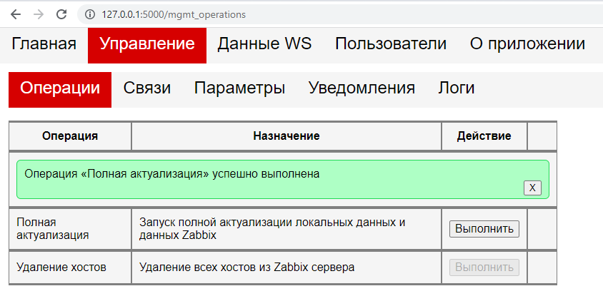

### Связи

В данном разделе меню осуществляется управление связями. Увидеть текущие связи можно нажатием на кнопку «Показать», выгрузить текущие связи можно кнопкой «Выгрузить», выгрузка осуществляется в .xlsx файле.

Импорт связей осуществляется через загрузку .xlsx файла, сформированного по шаблону. Для каждого вида связей используется свой шаблон.

Для связей «Тип-Шаблон» файл необходимо формировать следующим образом:

, где названия столбцов «types» и «type_template» - обязательны, в самих столбцах размещаются типы хостов из WS (в столбце «types») и названия шаблонов из Zabbix (в столбце «type_template»), которые необходимо связать.

Для связей «Хост-Шаблон» используется следующий шаблон файла:

, где названия столбцов «hosts» и «host_template» - обязательны, в самих столбцах размещаются IP-адреса хостов (в столбце «hosts») и названия шаблонов из Zabbix (в столбце «host_template»), которые необходимо связать.

При импорте все текущие связи (в рамках импортируемого типа связей) удаляются и заменяются связями из файла импорта. **Важно** заметить, что импорт любых типов связей будет выполнен только в том случае, если все указываемые в импортируемом файле элементы существуют в локальной БД и указаны верно в файле (типы хостов из WS, шаблоны в Zabbix, IP-адреса хостов), поэтому перед импортом зависимостей рекомендуется выполнить операцию «Локальная актуализация».

### Параметры

Во вкладке параметры можно управлять параметрами Zabbix сервера, просматривать его шаблоны, а также указывать путь до сетевого файла МВЦ.

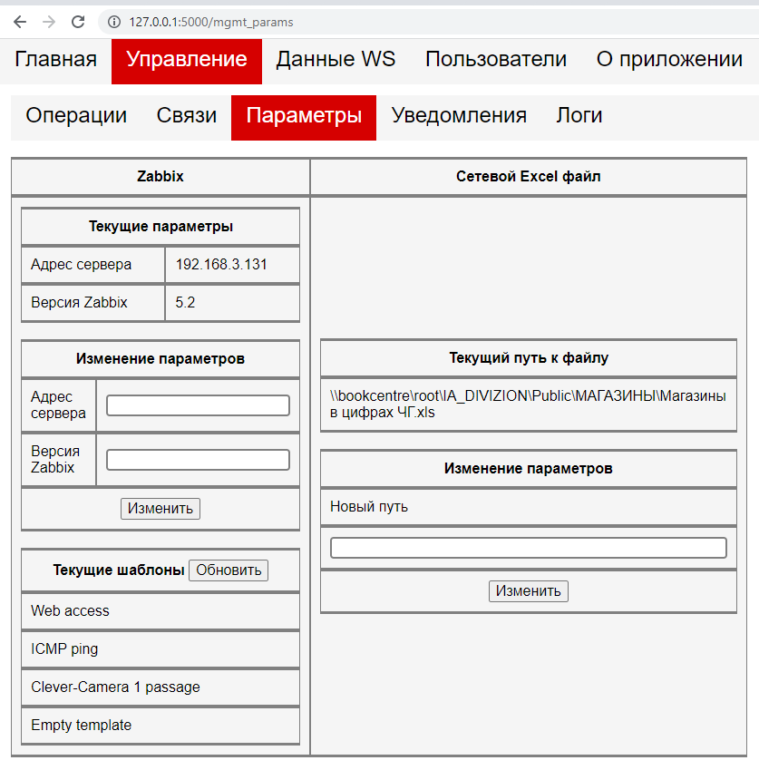

Параметры Zabbix сервера включают в себя адрес сервера и его версию (на данный момент доступна работа с версиями 5.0 и 5.2). Адрес сервера указывается в формате «192.168.0.1», версия указывается в формате «5.0». **Важно** отметить, что пользователь для Zabbix и его пароль, под которым сервис подключается к серверу, указывается в переменных окружения (.env файл в директории приложения).

В разделе «Текущие шаблоны» снизу отображаются все существующие в указанном Zabbix сервере шаблоны. **Проверить**, что сервис успешно подключается к указанному Zabbix серверу, можно обновив «Текущие шаблоны» кнопкой «Обновить».

В случае, если параметры указаны корректно и сервис успешно подключится к Zabbix серверу, в таблице появятся шаблоны, либо уведомление об их отсутствии, если шаблонов нет. В случае, если подключение не удастся, появится уведомление об ошибке.

В разделе «Сетевой Excel файл» можно указать путь до файла МВЦ. Путь к файлу указывается в формате «\\network_resource_name\folder\file.xls». Если путь до файла введен некорректно или файл не существует, при выполнении операций «Локальная актуализация» или «Полная актуализация» возникнет соответствующая ошибка.

### Уведомления

Здесь можно вносить и удалять получателей уведомлений об ошибках. На данный момент доступен только вариант получения уведомлений по почте. Отправка уведомлений в Telegram находится в разработке.

### Логи

Здесь можно выгрузить файл со всеми логами, записанными со старта работы приложения

## Данные WS

В данном окне можно найти хост в WS по IP-адресу и выгрузить из WS нужные данные без помощи SSMS.

Поиск хоста по IP-адресу необходим в случае, если импорт в Zabbix не происходит по причине некорректно введенного в WS адреса хоста. В таком случае необходимо исправить адрес в WS, и чтобы не выгружать все данные и не искать хост в них, можно воспользоваться данной функцией.

Если необходимо получить из WS какую-либо выборку данных (например, модели роутеров в магазинах, список магазинов, хосты определенного типа и т.д.) можно выбрать нужные параметры и нажать кнопку «Выгрузить» в конце списка снизу. Через какое-то время (мгновенно либо в течение нескольких секунд в зависимости от объема информации) будет скачан .xlsx файл с выбранными данными.

## Пользователи

В данном разделе можно добавлять и удалять пользователей, которые имеют доступ к веб-интерфейсу приложения. Возможно добавление только доменных пользователей, локально располагается только одна учетная запись – учетная запись администратора.

По умолчанию логин/пароль от учетной записи администратора – **admin/admin**, после входа пароль можно изменить. Все пользователи, добавленные в список, имеют права, аналогичные правам администратора.